SPRING DATA E INTEGRAÇÃO COM BANCO DE DADOS
Add dependência do Spring_Jpa:
Adicionar em pom.xml
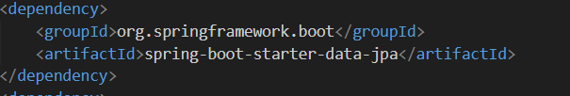
Depêndencia mysql:
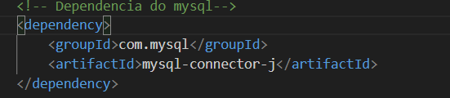
Add “<scope>runtime</scope>” para dizer para o maven que a dependência não é necessária para compilar o código, mas é necessária quando o programa está rodando.
CONFIGURANDO aplication.yml
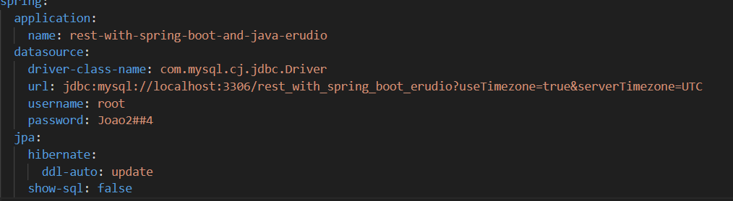
Esse application.yml do Spring Boot configura a aplicação de forma simples.
Primeiro, define o nome da aplicação, que aparece em logs e monitoramento.
Depois, configura o banco de dados MySQL, informando o driver, a URL de conexão com o banco (incluindo timezone) e as credenciais. Com isso, o Spring Boot cria automaticamente a conexão usando HikariCP.
Por fim, configura o JPA/Hibernate para atualizar automaticamente a estrutura do banco conforme suas entidades (ddl-auto: update) e não exibir as queries SQL no console (show-sql: false).
Dessa forma, a aplicação está pronta para se conectar ao banco e usar repositórios JPA sem precisar de configurações extras.

